Koncepcja jednego zdrowia – zdrowa żywność
i odżywianie w codziennym życiu człowieka

Sprawozdanie z konferencji naukowej „Koncepcja jednego zdrowia – zdrowa żywność
i odżywianie w codziennym życiu człowieka”

Konferencja naukowa „Koncepcja jednego zdrowia – zdrowa żywność i odżywianie w codziennym życiu człowieka”, została zorganizowana przez Wyższą Szkołę Zawodową Ochrony Zdrowia TWP w Łomży 8 października 2022 roku, w auli II Liceum Ogólnokształcącego w Łomży.
Konferencję poprzedziła uroczysta inauguracja roku akademickiego 2022/2023.
45 studentów ratownictwa medycznego rozpoczęło pierwszy rok kształcenia . Wszystkich studentów jest 99. W czasie inauguracji nowego roku odznaką „ Przyjaciel Towarzystwa Wiedzy Powszechnej” odznaczeni zostali: prof. dr hab. Jerzy Robert Ładny – Krajowy konsultant w dziedzinie medycyny ratunkowej, prof. dr hab. Krzysztof Zwierz – pierwszy prorektor Wyższej Szkoły Zawodowej Ochrony Zdrowia TWP oraz jej wykładowca oraz Józef Babiel – prezes Zarządu Głównego TPZŁ.
Część naukową spotkania wypełniły referaty wygłoszone przez naukowców Uniwersytetu Medycznego w Białymstoku, Wyższej Szkoły Zawodowej Ochrony Zdrowia TWP w Łomży oraz innych instytucji:
1. Prof. dr hab. Jerzy Robert Ładny „Bezpieczeństwo personelu medycznego
w dobie pandemii COVID-19”
2. Prof. dr hab. Krzysztof Zwierz Biologia LGBT
3. Prof. dr hab. Sławomir Dariusz Szajda „Pacjent bariatryczny w ratownictwie medycznym”
4. Dr Justyna Wasilewko „Żywność ekologiczna w żywieniu człowieka”
5. Dr hab. n. wet. Michał Krzysiak „Ochrona zdrowia publicznego na przykładzie monitoringu chorób zakaźnych i inwazyjnych w populacji żubrów”
6. Dr Maria Bauchrowicz – Tocka „Promocja zdrowia i walka z epidemiami
w regionie łomżyńskim w okresie międzywojennym”

Tematyka konferencji cieszyła się dużym zainteresowaniem słuchaczy, m.in. przedstawicieli samorządów, duchowieństwa, lekarzy, pielęgniarek i studentów. Głównym celem konferencji było propagowanie idei zdrowego stylu życia oraz profilaktyki wśród mieszkańców Łomży i regionu.

Zdj. 1 Immatrykulacja studentów I roku

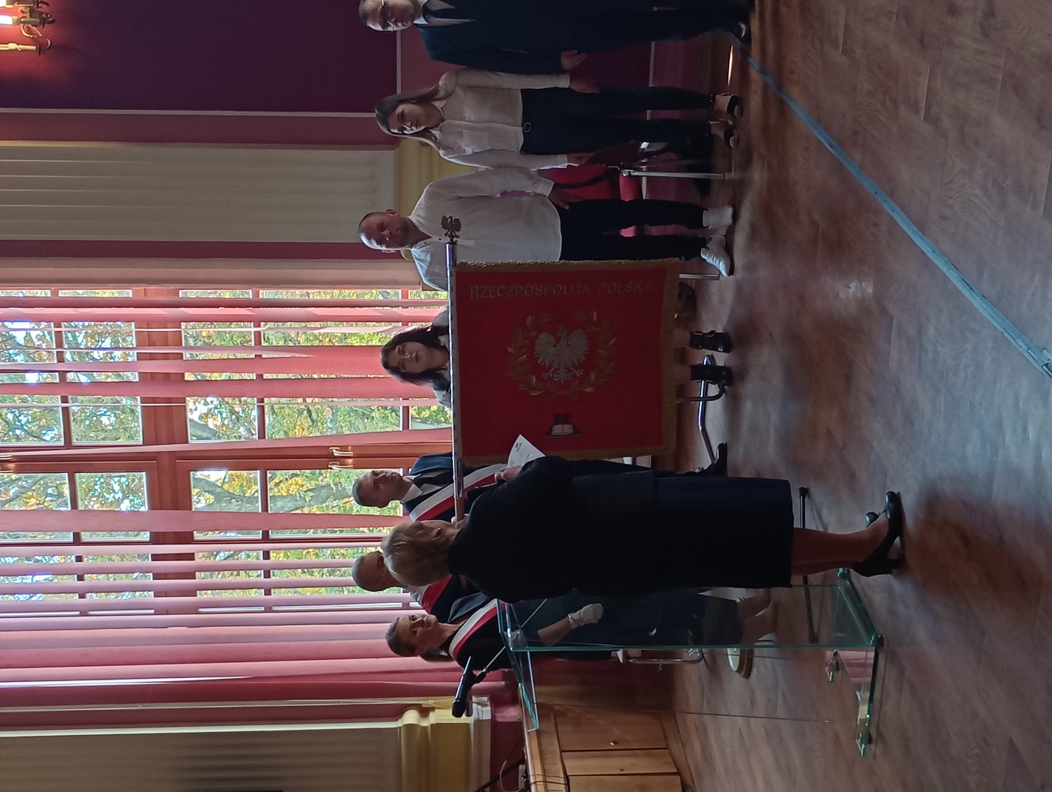

Zdj. 2 Uroczyuste wręczenie indeksów.

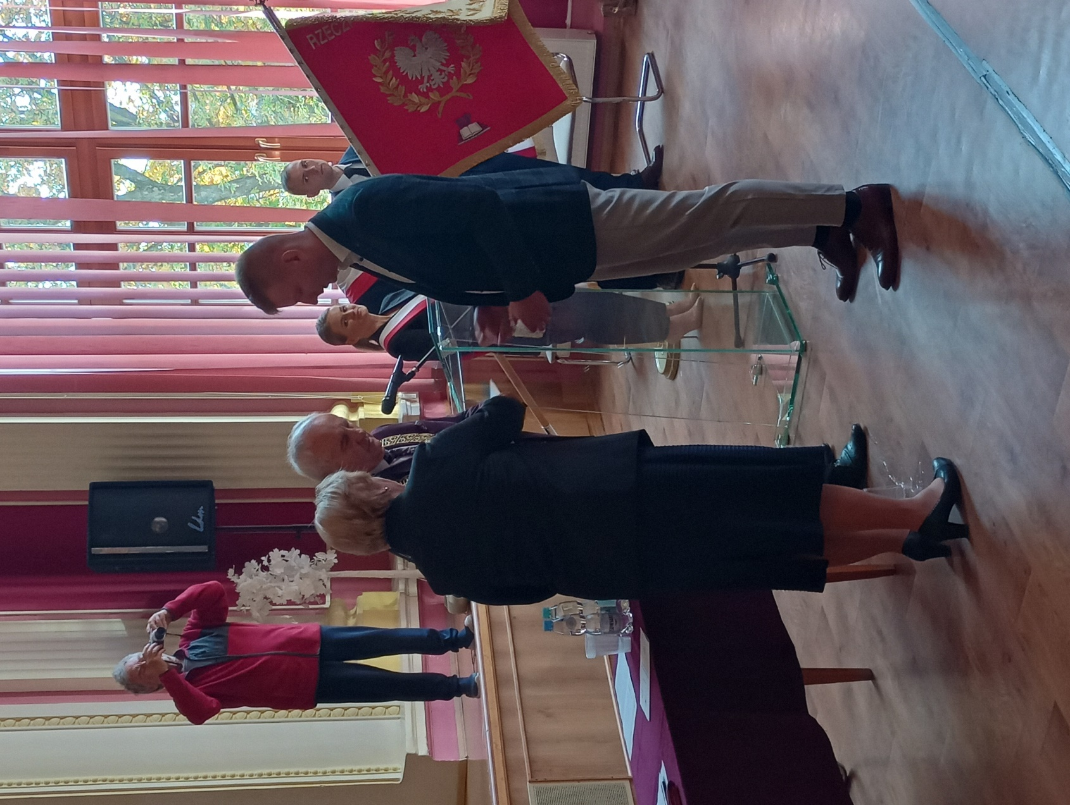

Zdj. 3 Uczestnicy konferencji

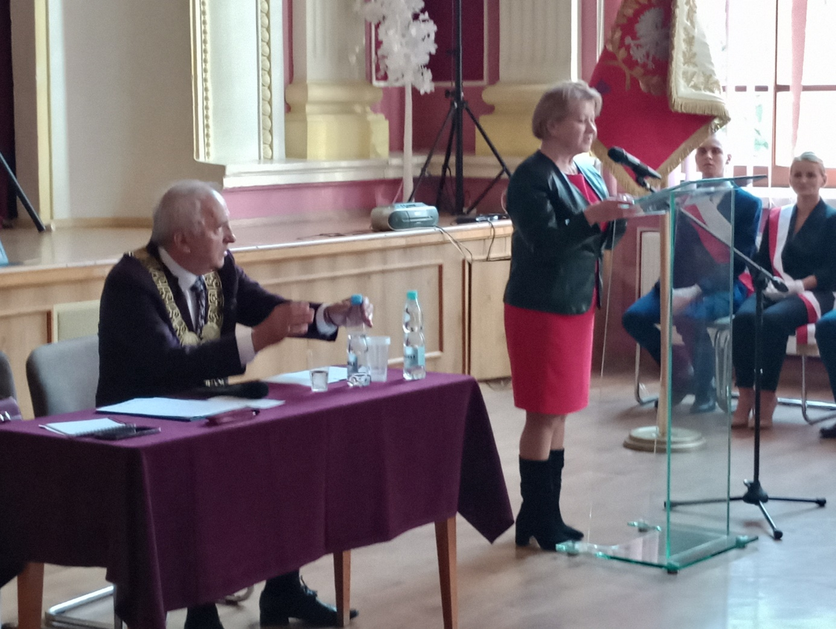
Zdj. 4 Dr Maria Bauchrowicz – Tocka podczas wykładu inauguracyjnego

ZdZd
Zdj. 5 Prof. dr hab. Sławomir Dariusz Szajda podczas wykładu

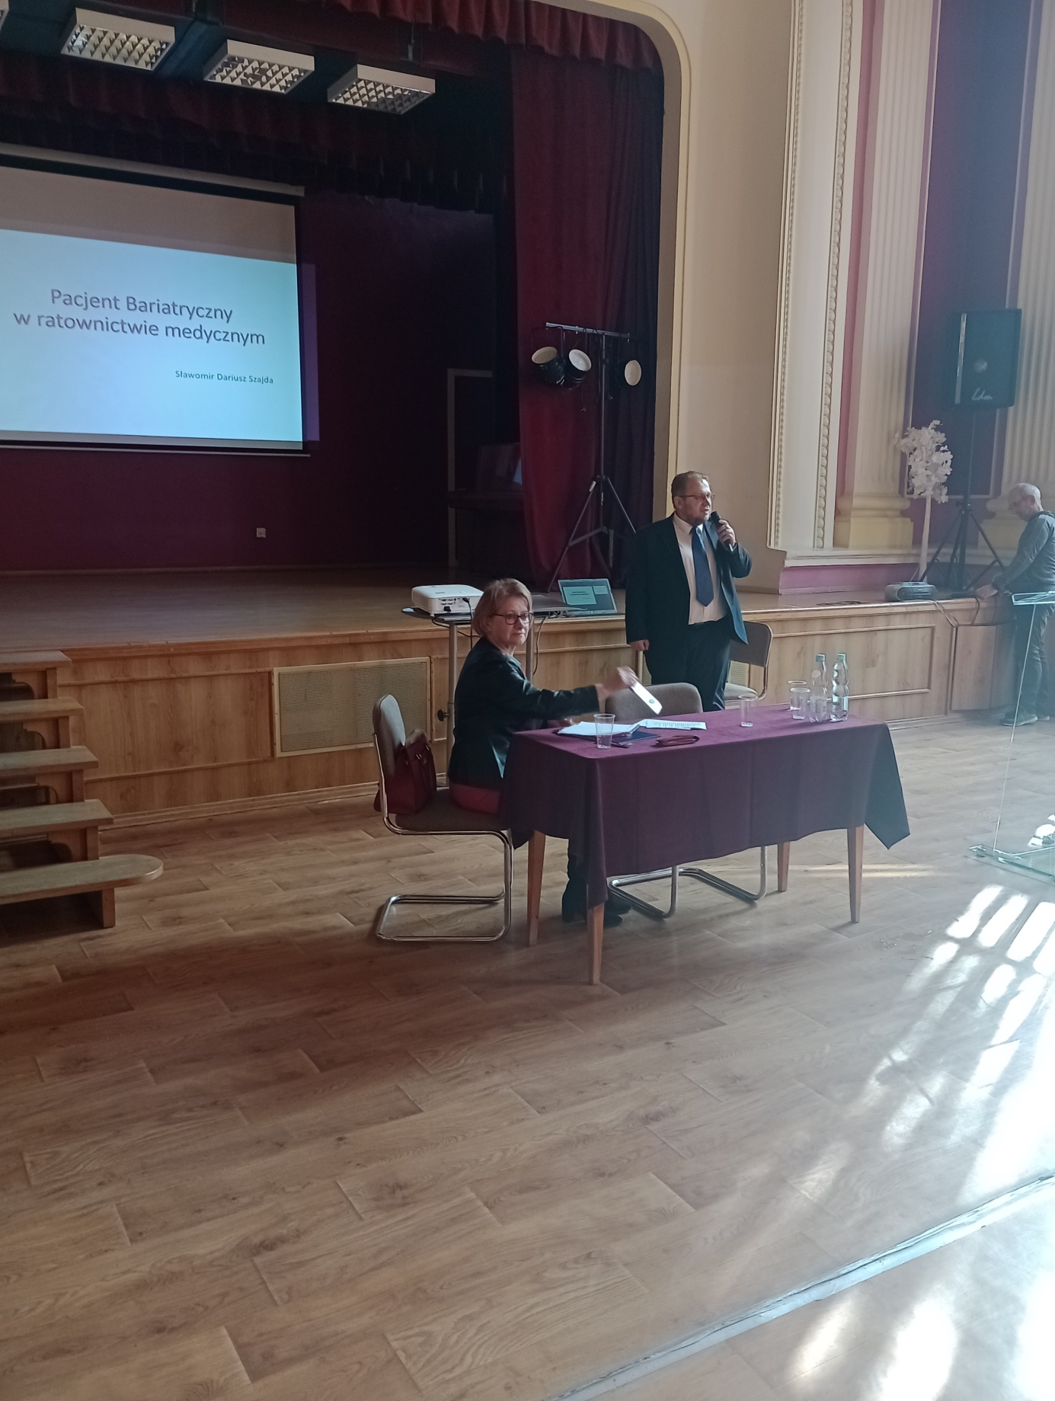

Zdj. 6 Dr Justyna Wasilewko podczas wykładu

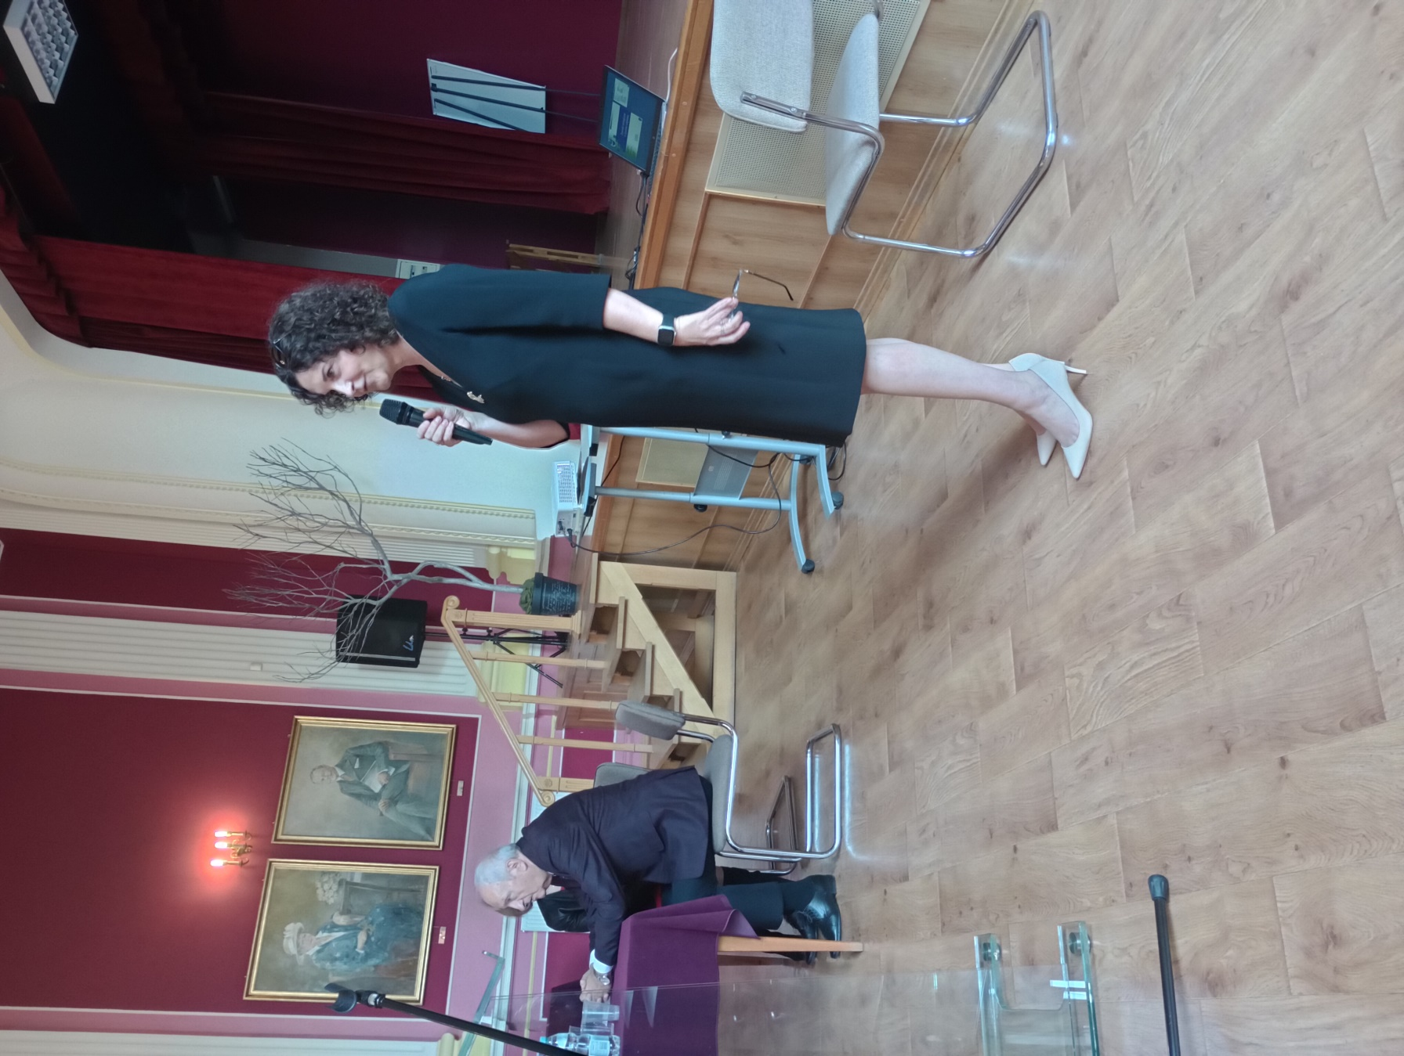

Zdj. 7 Dr hab. Michał Krzysiak podczas wykładu

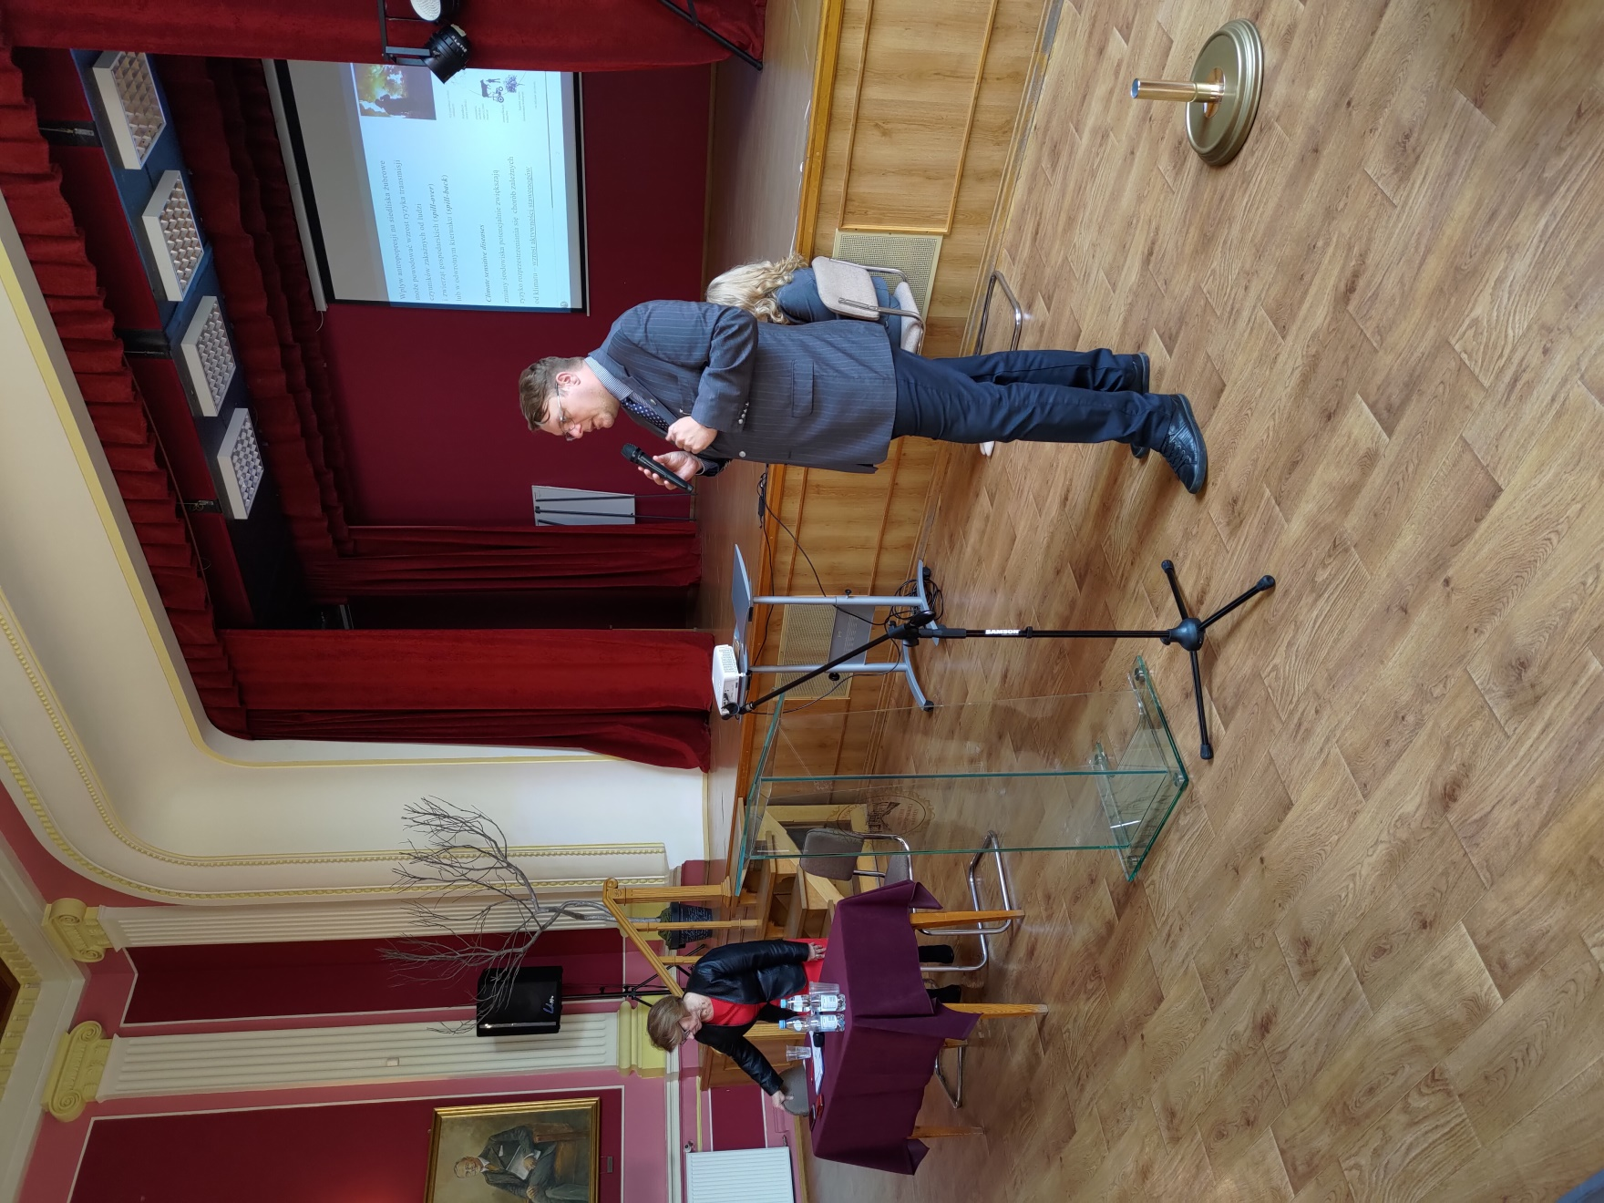

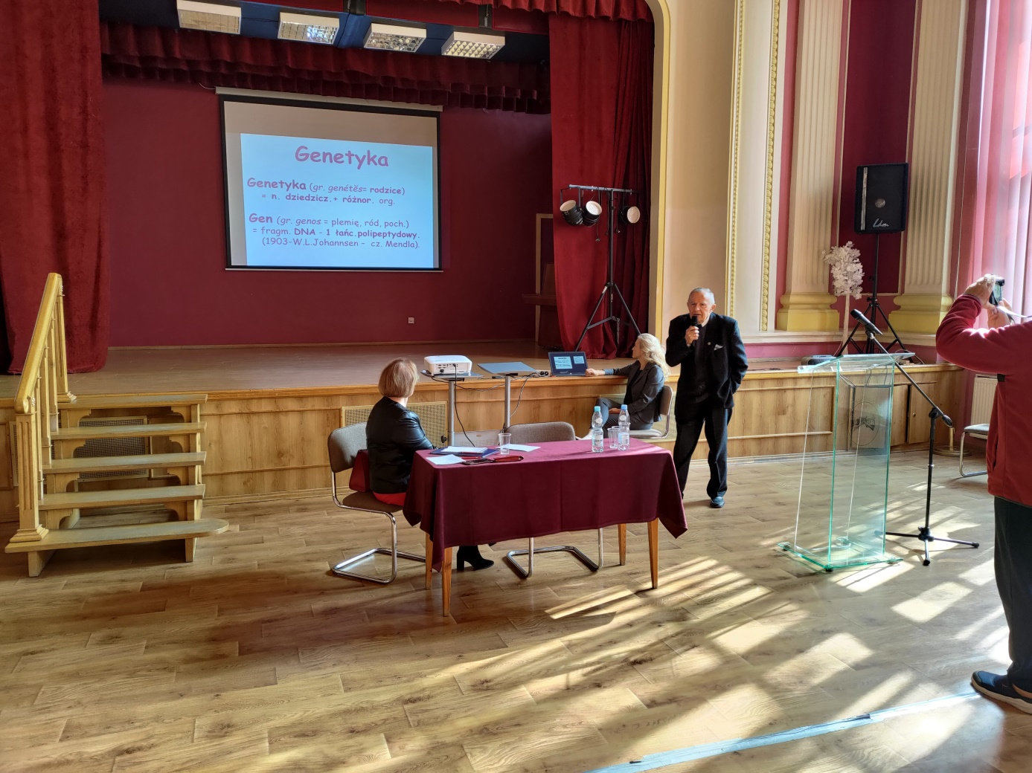
Zdj. 8 Proj. dr hab. Krzysztof Zwierz podczas wykładu

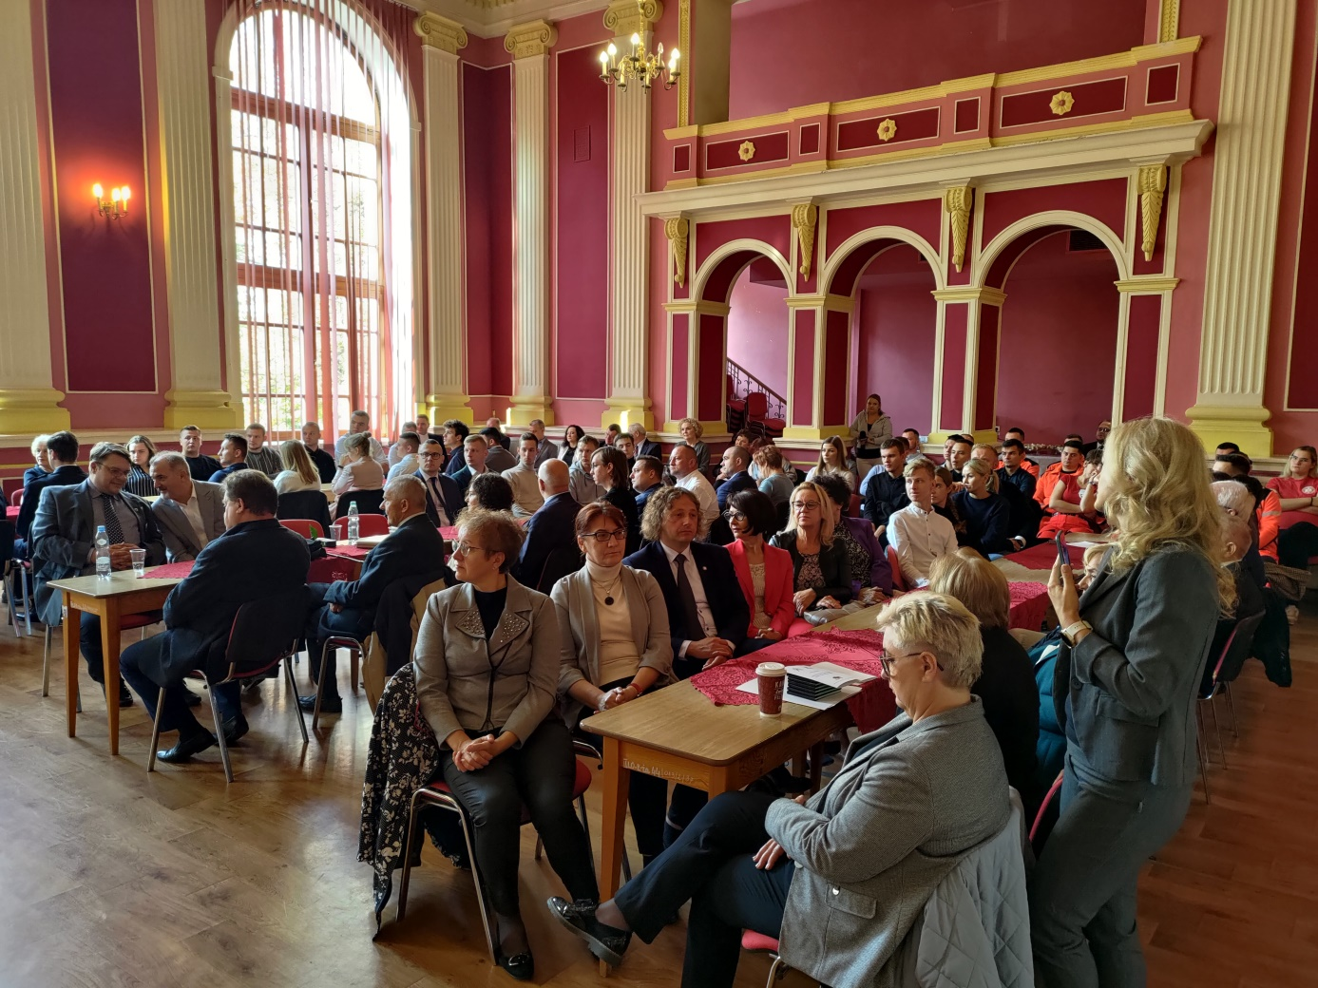
Zdj. 9 Uczestnicy konferencji

